Министерство образования Республики Беларусь

Учреждение образования

«Белорусский государственный университет информатики

и радиоэлектроники»

Специальность «Программная инженерия»

Кафедра инженерной психологии и эргономики

Учебная дисциплина «Основы алгоритмизации и программирования»

Отчет

по лабораторной работе No4

«Массивы»

Вариант 5

Подготовил: Видилин А. В.

Проверил: Усенко Ф. В.

Минск 2024

**Цель работы:** сформировать навыки и умения обработки структурированных типов данных, организованных в виде некоторой линейной последовательности, а также организованных в виде матрицы.

Задание: в одномерном массиве, состоящем из n вещественных элементов, вычислить произведение минимального и К-ого элементов (К вводится с клавиатуры).

#include <iostream>

using namespace std;

int main() {

int k;

cout << "Enter k-element: " << endl;

cin >> k;

double arr[10000];

cout << "Enter array elements: " << endl;

for (int i = 0; i < 10; i++) {

cin >> arr[i];

}

for (int i = 0; i < 10; i++) {

for (int j = 0; j < 10; j++) {

if (arr[i] < arr[j]) {

double num;

num = arr[i];

arr[i] = arr[j];

arr[j] = num;

}

}

}

for (int i = 0; i < 10; i++) {

cout << arr[i] << " | ";

}

cout << endl;

cout << "k * firt element: " << arr[0] * arr[k - 1] << endl;

system("pause>nul");

return 0;

}

Результат работы программы представлен на рисунке 1.

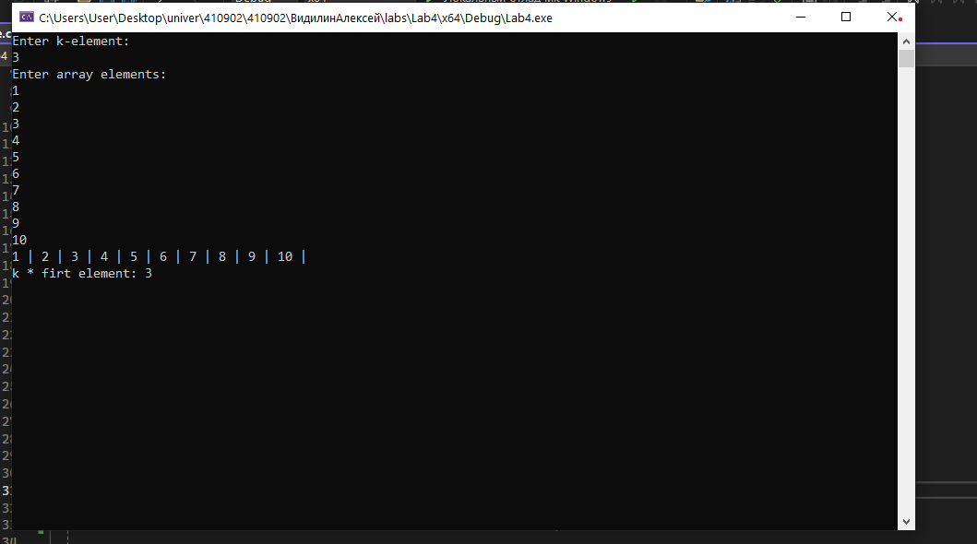

Рисунок 1 – Результат работы программы

Блок-схема работы программы представлена на рисунке 2.

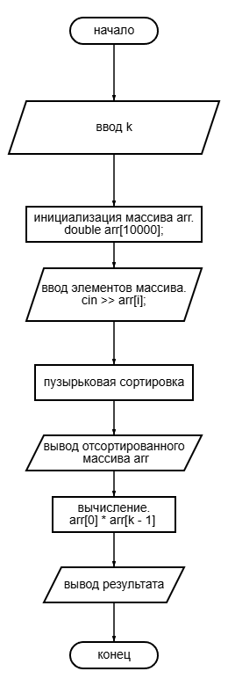

Рисунок 2

Задание 2: найти среднее арифметическое элементов двумерного массива.

#include <iostream>

using namespace std;

int main() {

int result = 0;

int arr[3][3];

cout << "Enter array elements: " << endl;

for (int i = 0; i < 3; i++) {

for (int j = 0; j < 3; j++) {

cin >> arr[i][j];

result += arr[i][j];

}

}

cout << "Result: " << result / 9 << endl;

system("pause>nul");

return 0;

}

Результат работы программы представлен на рисунке 3.

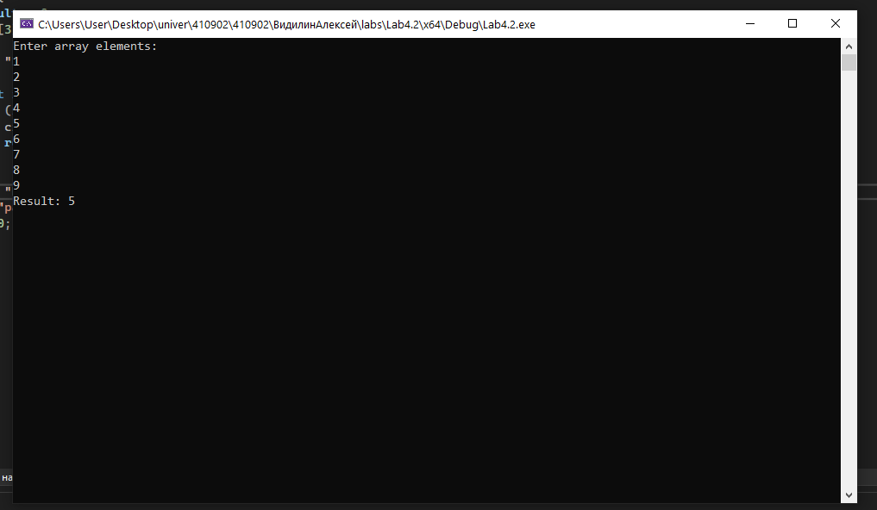

Рисунок 3 – Результат работы программы

Блок-схема работы программы представлена на рисунке 4.

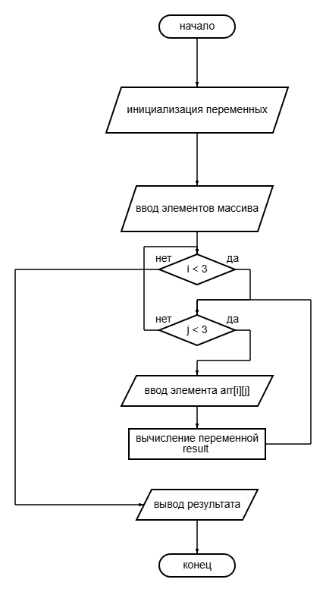

Рисунок 4

**Вывод:** в ходе выполнения работы была достигнута цель данной лабораторной работы: сформировать навыки и умения обработки структурированных типов данных, организованных в виде некоторой линейной последовательности, а также организованных в виде матрицы.